国投新材料有限公司
实验室试验操作台购置
招标函
招标编号： GTXCL-2022610

一、 投标须知
名称：盐城国投新材料有限公司实验室试验操作台购置项目
地址：江苏省盐城市国家经济开发区乌江路36号办公楼一楼东侧实验室
日程安排：
招标文件的领取形式：网上招标
1）具体经办人电话：陆部长 15050666298
2）投标保证金：本项目不收取投标保证金。
3）招标说明答疑：2022年6月14日中午12 时前以通讯方式向招标单位咨询。
4）投标报价文件递交截止时间：2022年6月17日中午12 时之前
5）投标报价文件递交方式：于指定时间前快递至我司，地址：江苏省盐城市国家经济开发区乌江路36号，盐城国投新材料有限公司，企业管理部，桑部长收 13805100526.
6）投标书：投标报价函一份、其他投标文件一式壹份，中文版。
7）安装时间要求：7月30日之前。
二、 标的技术要求
一、项目概况
1、在办公楼一楼实验室放置L型及中央试验操作台以及相关配套设施，满足实验研发需求；
2、工程地点：办公楼一楼东侧实验室；
3、计划工期：按照计划工期，于7月30之前完成安装验收；
4、承包方式：包工包料。
5、 质量标准：合格。
二、方案基础
1、实验室长10.7米，宽6.3米，北面为我司原墙，带两扇窗户，室内5个立柱，分别为14*34.5cm、27*35cm、33*49.5cm、16*37cm、26*37cm，北侧、东侧墙面放置L型边台带转角台及水池，室内中央放置中央台及钢玻试剂架；
布局如下图：
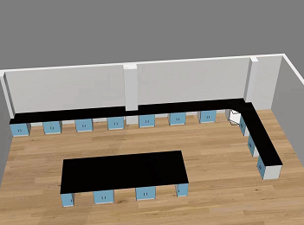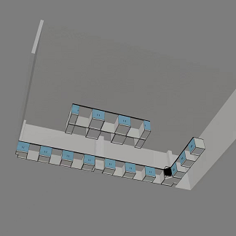

- 材料要求
- 板材：实衫多层基材，约120平方；
- 五金：不锈钢液压合页、专用连体拉手、专用轨道；
- 台面板：耐污专用石英石花纹板，约29平方。
- 制作标准
- 柜体表面光滑，无缝隙，连接结实、牢固；
- 台面板表面光滑，无缝隙，不沾污，台面双层板。
三、其他要求
1、按甲方技术要求完成实验室操作台布置摆放。
2、现场踏勘要求：投标人根据所报标段到现场进行踏勘，充分了解安装位置、现场情况及任何其它足以影响投标报价的情况，将本工程可预见的相关费用考虑到投标报价中，中标后其投标报价不得调整。踏勘现场所发生的费用由投标人自行承担。踏勘现场联系人：
陆部长 15050666298

三、 投标要求及内容
一、投标人应当具备的主要资格条件及要求
1、投标人资质类别和等级：取得有效的安全生产许可的独立法人。
2、本次招标，招标人一律不接受联合体投标报名。
3、报名人有不良行为的，在公示期间招标人拒绝其投标报名。
4、本项目严禁挂靠。招标项目公示之后、中标通知书发出之前履行约谈法定代表人的程序，如此时发现挂靠，①取消其中标资格；②追究其耽误招标人工期、各项费用损失之法律责任。如在中标之后发现其挂靠，则①立即清退出场；②没收全部履约保证金；③承担招标人延期施工等一切损失；④终身禁止参与公司所有项目；⑤上报建设主管部门，将其列入黑名单。

二、投标截止时间前应将投标文件送至约定地点。投标文件包含：
1、授权委托书（格式详见附件1）；
2、投标承诺书（格式详见附件2）；
3、投标保证金（如有）
3、营业执照（副本）复印件；
4、投标方基本情况及证书复印件；
5、投标方认为应补充的其它商务资
6、投标方认为应补充的技术资料

7、实验试验操作台交货计划表
8、报价表

三、投标报价要求
1、投标报价方式：本次投标报价采用“固定总价”报价方式。投标人应充分考项目的规模、性质、市场风险和国家政策性调整风险系数以及招标人对本项目招标范围、工期、质量等的要求，并计入投标报价中。
2、投标报价为完成本项目前期调研、设计及安装的总费用。包括但不仅限于人工费、材料费、机械费、管理费、利润、税金、规费等。同时还应充分考虑市场风险、国家政策性调整风险系数以及承担的义务、责任、风险等一切因素，并计入投标报价中。

四、本项目为招标人询价招标，请有意参加询价报价的人员请于截止时间前将报价文件按询价函要求递交，如所有投标报价均高于招标人的期望值，则招标人有权取消本次询价招标，并不承担投标人的任何投标费用。招标人将在函截止时间后的三个工作日内公布询价结果。

五、投标申请人如有违反《盐城市市场廉政准入规定（试行）》中规定情形的，将被取消投标（中标）资格。

国投新材料有限公司实验室操作台购置
报 价 函

投标人（公章）：

法定代表人
或授权委托人（签字或盖章）：

二O二二年 月 日

附件1

授权委托书

本授权委托书声明：我系的法定代表人，现授权委托我公司的 为我公司代理人，以本公司的名义参加 的投标活动。代理人在询价及合同洽谈过程中所签署的一切文件和处理与之有关的一切事务，我均予以承认。

代理人： 性别：
有效身份证件号码：
联系电话：
代理人无转委权。特此委托。

投标人（公章）

法定代表人（签字或盖章）

二O二二年 月 日

附件2
投 标 承 诺 书
盐城国投新材料有限公司：
1、根据已收到的 的招标文件，我单位经考察现场和研究贵方的招标文件后，决定无保留地接受招标文件所有条款，愿以 元的 总价承担本工程询价范围内的完成相关服务。
2、一旦我方中标，我方保证按招标文件及合同约定的时间完成服务。如果违约，贵方有权中止我方中标并选择其它中标单位。
3、本次投标，我单位派出的项目负责人为 。
投 标 人： （盖章）
单位地址：
法定代表人或其委托代理人（签字或盖章）：
邮政编码： 电话： 传真：
开户银行名称：
开户银行帐号：
日 期： 年 月 日

